Codex 實作稽核報告：P0／P1／P2
依《實作計畫 3.3》與設計 v3.3 對照 · 只稽核、不修改程式
快照 2026-11-07 19:24 (UTC+08:00) ｜ 提交 30d2f02b ｜ 分支 1.0.0.11.Integration.P2.Worktree ｜ 報告 v1.0・2026-11-07
一句話結論
P0、P1 做得扎實，程式品質高；P2 剛開工就出現「最新提交無法建置」與「同時做三包」的流程問題。計畫 3.3 已被就地改了 22 次，且有 6 項會卡住進度的計畫問題——建議先出設計 v3.4＋實作計畫 3.4（整併修正版，不重做 P0／P1），再讓 Codex 繼續。

全計畫進度  31 ／83 工作包  P0 18/18、P1 12/12、P2 1/12 | 測試（我獨立重跑）  4,595 ／4,596 通過  1 個依賴本機殘留檔；2 個無法執行 | 最新提交能否建置  不能 2 個錯誤  30d2f02b 已推到 GitHub | 計畫 3.3 被就地修改  22 次提交  13 檔、+2,988／−427 行

01 紅綠燈總表
三個階段 × 六個面向。綠＝好、黃＝尚可、橘＝要注意、紅＝有問題。
階段 | 做完了沒 | 測試結果（我重跑） | 安全與隔離 | 照計畫流程做 | 回報好不好懂 | 範圍與成本
P0 準備與可行性 | ✓ 好  18/18 已驗收 | ✓ 好  全部通過 | ✓ 好  開發環境防護到位 | ▲ 尚可  多次改計畫（多數經你核定） | ▲ 要注意  數字密集難讀 | ▲ 尚可  審查紀錄偏多
P1 基礎與國際化 | ✓ 好  12/12 已驗收 | ✓ 好  全部通過 | ✓ 好  隔離與快取設計紮實 | ▲ 要注意  改由 Codex 自主寫入 D365、進 VM | ▲ 要注意  數字密集難讀 | ▲ 要注意  證據膨脹
P2 共用送訊（進行中） | ○ 進行中  1/12（第 1 天） | ✕ 有問題  最新提交無法建置 | ✓ 好  Token 加密完全照規格 | ✕ 有問題  三包同時做、跳號、混合提交 | ▲ 要注意  數字密集難讀 | ▲ 要注意  R2 清冊 652 筆卡住

02 進度在哪裡
83 個工作包裡已驗收 31 個；P2 只有 1 個驗收，另 3 個同時進行。
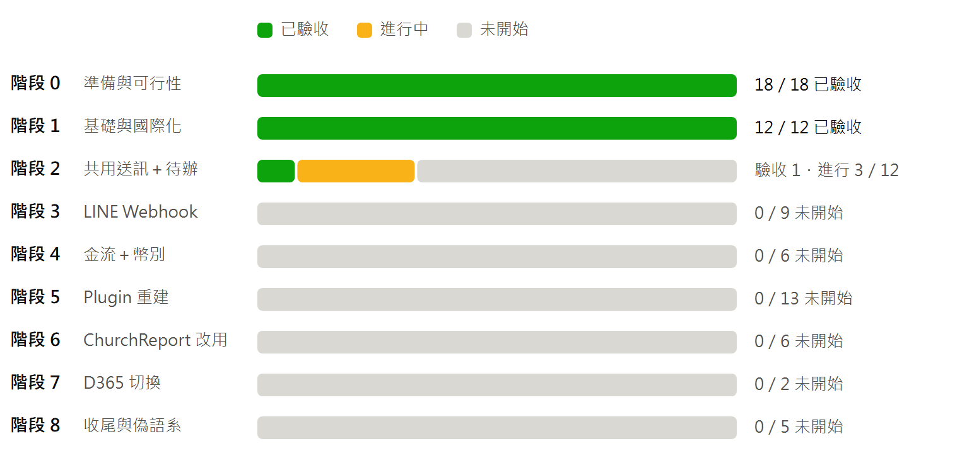
P2 的「進行中」含 P2-09：它已開工，但 Codex 的進度頁沒有列出。

03 P2 現在長怎樣
真正的關卡是「P2-04 前置」——要你準備測試 LINE channel，並先清理測試組織的 LINE 資料。
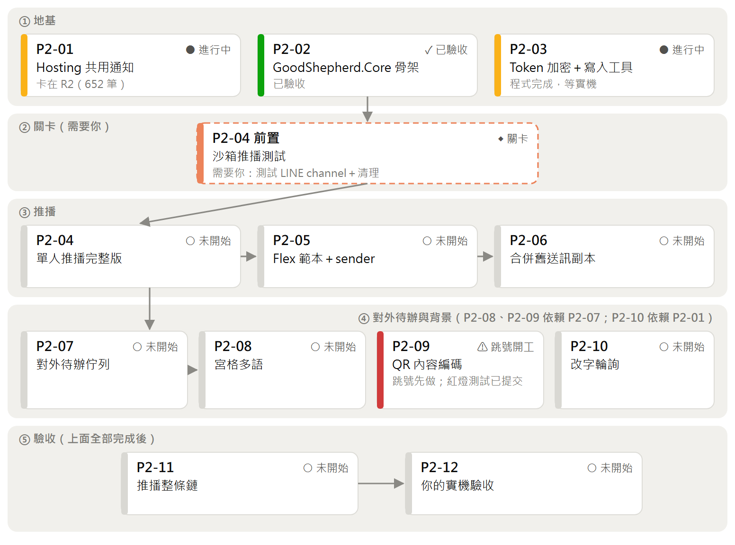
黃＝進行中、綠＝已驗收、紅＝跳號開工、橘色虛線＝需要你動手的關卡、灰＝未開始。

04 速度與測試
寫程式比計畫快很多；慢的是「需要你動手」的實機步驟。測試從 714 長到 4,596。
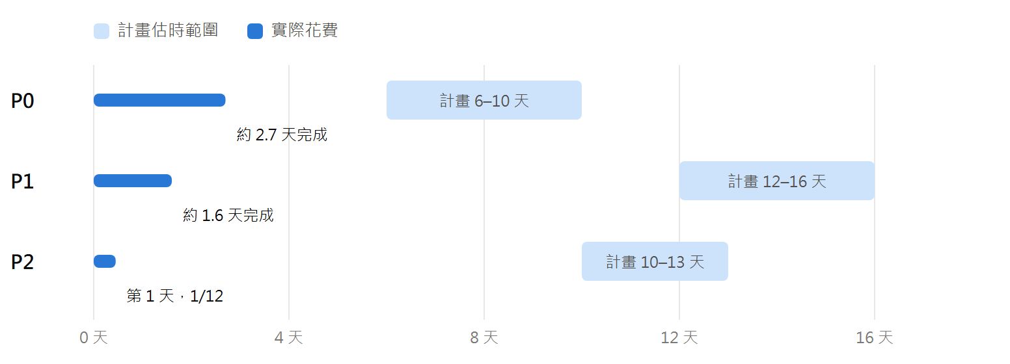
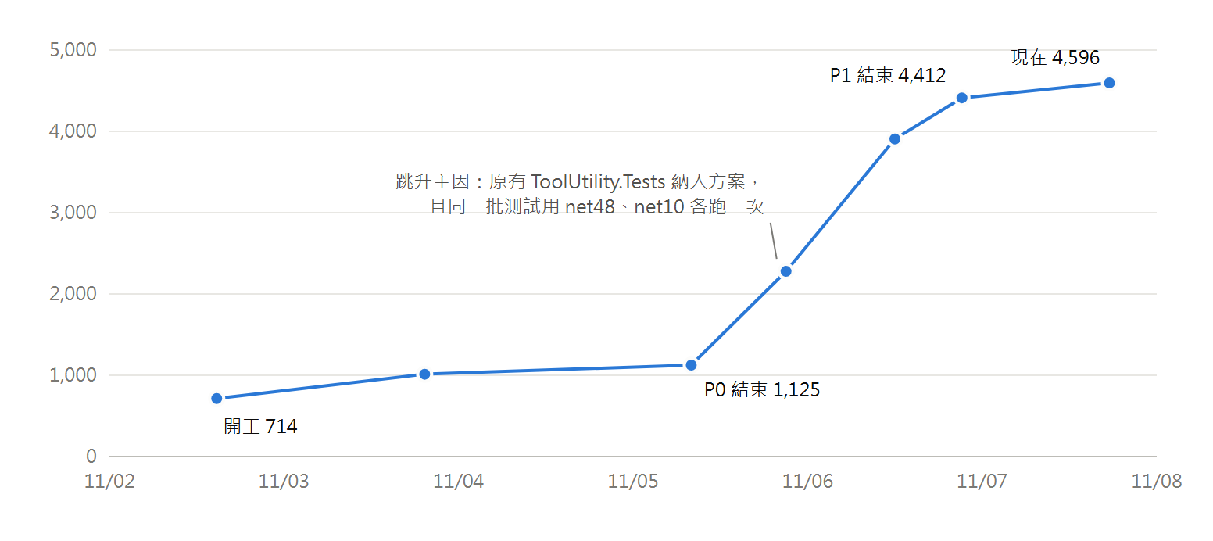

05 我獨立重跑的結果
我在另一份乾淨複本上照計畫 §8 執行，沒有碰 Codex 正在用的資料夾。
檢查項目 | Codex 自報 | 我重跑
Release 建置（全方案） | 0 錯誤（17:30 工作樹，非乾淨提交） | ❌ 2 個錯誤（提交 30d2f02b）
全方案測試 | 4,596／4,596 | ⚠ 4,595 通過、1 失敗、2 無法執行
檔案說明檢查 | 1,283／0 | ✅ 1,284 檔／0 失敗
進度頁契約測試 | 18／18 | ✅ 18／18
重複程式掃描 | 0 新增 | ✅ 34 專案 1,059 檔，0 新增
I18nCheck verify | 通過 | ✅ 通過（en 完成度 13.33%）
文字編碼（P2 範圍） | 自承未過（5 檔） | ❌ 6 檔缺結尾 CRLF（流程檔）
覆蓋率 ≥ 80% | 各包自報通過 | — 未重測
D365／LINE 實機 | P0-13、P1-12 自報通過 | — 未連線（依規定不連）

06 發現（23 項）
先看紅色的四項。每項都附證據出處與建議。
✕ 高：需要你決定或立刻處理
編號 | 問題（白話）與證據 | 建議
H1 | 最新提交無法建置，而且已推到 GitHub  Codex 19:23 的提交把 P2-09 的「先寫的測試」一起放進去，但產品程式還沒寫，整個方案編不過。  - 提交 30d2f02b「完成 P2-02 驗收與 LoggerProvider 遷移」同時含 P2-01、P2-02、P2-03、P2-09 的檔案。  - QrCodeContentCodecTests.cs 呼叫不存在的 QrCodeContentCodec → CS0234 ×2（net48、net10.0）。  - 計畫 00 §6.2：「測試與實作放在同一個提交；紅燈證據寫在 WP 回報，不必另外提交失敗狀態」。  - origin 分支在 19:23:51 已更新為同一提交。 | 請 Codex 立刻補上 QrCodeContentCodec 或把測試移出；以後「乾淨複本能建置＋測試」才准提交。
H2 | P2-01 的 R2 規則在現階段做不到（計畫問題）  計畫要求主機專案只能有 Program／*Registration／*Endpoints，但 ChurchReport 是 MVC 網站，Controller、Model 必須公開。  - R2 未解清冊 652 筆（Debug 337、Release 315），分布：Services 90、Models 79、Tools 38、Controllers 28…  - Codex 正確地沒有硬把型別改 internal，但 P2-01 因此「永遠無法驗收」。  - 搬走這些型別本來是階段 6「ChurchReport 改用共用層」的工作。 | 3.4 改寫：LineWebhook 與 Plugin 嚴格適用；ChurchReport 改成「只減不增」棘輪，階段 6 清零。
H3 | 對測試組織的權限分工已實質改變，需要你確認  原定 D24：Codex 只執行唯讀指令；實際上 Codex 自主做了 D365 寫入，還進入主機做 SQL 備份與還原。  - P0-13 smoke、P1-12 apply／smoke 由 Codex 執行，紀錄寫「依使用者最新完整自主授權」。  - P1-12 紀錄：經 Hyper-V「PowerShell Direct」進入 D365-9.1 與 D365DC01（網域控制站），做 COPY_ONLY 完整備份、還原到暫存 DB、DBCC，再清除。  - 計畫書 02 的 P1-12 段由實作端自行改寫成「此項取代歷史 D24 人工分工」。  - 紀錄另載「介面操作曾收到實體 Esc 並已停止」。 | 請確認這是你的本意；3.4 用一張表寫清楚「Codex 可自主／要你按確認／不可做」，網域控制站與 SQL 還原建議列為「要你確認」。
H4 | 推播前，測試組織的 LINE 資料清理還沒做  goodshepherdback 是正式資料的複本；P0-13 時你同意「暫時保留」舊 LINE token 與會友真實 LINE ID，但明訂不延伸到推播階段。  - 進度頁風險：「舊 LINE 資料依核定保留，不宣稱已清理」。  - P2-04 前置、P2-11、P2-12 都會真的發 LINE。 | 把清理列為 P2-04 前置的第 0 步，清完再推播，避免誤發給真實會友。
▲ 中：應在 3.4 修正
編號 | 問題（白話）與證據 | 建議
M1 | 同時做三個工作包，而且跳號  計畫規定一次只做一個 WP；目前 P2-01、P2-03、P2-09 同時進行，P2-04～08 還沒開始就先做 P2-09。  - Trellis：p2-01-hosting、p2-03-channel-token、p2-09-qr-content 皆為 in_progress。  - 進度頁只列 P2-01、P2-03 為進行中。 | 3.4 明訂可平行的條件（不相依、不碰同檔、最多 2 包），否則維持一次一包。
M2 | 提交紀律不一致  199 個提交只有 45 個用 WP 編號開頭；有 9 個訊息是自動產生的錯誤描述。  - 例：2a1d010b「無程式碼變更」、81caa552「未偵測到可分析的變更」——實際是用 git mv 搬檔。  - 最新提交一次混了四個工作包。 | 提交訊息固定「WP 編號＋摘要」；搬檔提交寫「搬移，不改內容」。
M3 | 「沒有推送」的說法與實際不符  計畫寫不推送、進度頁寫「沒有推送」，但 P0、P1、P2 分支都在 GitHub，而且每次提交約 5 秒內就推送。  - 30d2f02b 提交 19:23:46、推送 19:23:51。  - P1 本地分支比 GitHub 多 3 個提交。 | 確認是否你設定了自動推送；3.4 寫清楚推送規則。
M4 | 「本機全過」依賴本機留下的檔案  照計畫 §8（只建 Release）在乾淨複本跑，有 1 個測試失敗；它其實需要 Debug 版 Plugin 檔。  - BuiltPlugin_HasNoForbiddenAssemblyReferences(Debug)：「Build the solution before checking sandbox artifacts」。  - 補建 Debug 後 2／2 通過；GitHub CI 也只建 Release，雲端會失敗。 | 測試改為找不到就略過並說明，或 CI 補建 Debug。
M5 | 編碼守門沒過，卻有工作包標「已驗收」  計畫 §8 規定每個 WP 都要過編碼檢查；P2 範圍目前 6 個檔案沒過，P2-02 仍標已驗收。  - Test-TextEncoding -Scope Changed -Base 62b409c8：checked=175、filesWithIssues=6（task.json、.turns.json 缺結尾 CRLF）。 | 流程檔改為不納入，或一律補齊；「已驗收」必須所有守門都綠。
M6 | GitHub 雲端 CI 從沒成功過  因 DevExpress 套件來源問題，雲端 CI 自 11-05 起「暫緩」；所有「通過」都只發生在這台電腦。  - 進度頁：「hosted 完整 CI 恢復暫緩，未宣稱 GitHub 實跑通過」。 | 3.4 決定：解決套件來源，或正式接受「雲端只跑 23 個專案」。
M7 | 流程紀錄膨脹、回報難讀  每寫 1 行產品程式，約產生 12 行流程紀錄；進度頁 215 KB，回報滿是縮寫數字。  - .ccg 3,609 檔 31 MB、.trellis 11 MB 都進了版本庫（公開 repo）。  - 你自己的《牧人 2.0 AI Coding 研究報告》建議「薄規格＋可執行驗證」，目前方向相反。 | 原始 log／TRX 不進 repo；給你的回報一律「一張圖＋三句話」。
M8 | P2-03 的「完成」被加碼，導致卡住  計畫的 P2-03 只要加解密、寫入工具和 7 個測試（不連 D365）；Codex 另加「實機寫入、權限、回復」才算完成。  - P2-03 回報：「既有權限／原況備份／可驗證回復…尚缺，不能宣告整包完成」。  - 實機本來排在 P2-12。 | 3.4 每個 WP 附一頁「完成定義」，實機只放在指定的驗收包。
● 低：順手修正
編號 | 問題（白話）與證據 | 建議
L1 | P2-03 有 4 個指定測試名稱不見了  Tampered_Ciphertext_Throws 等 4 個名稱被合併成參數化測試；內容有覆蓋，但計畫規定「可增不可刪」。  - 改為 Tampered_CiphertextOrIvOrMac_Throws、InvalidEnvelope_UniformFailure 等。 | 回報附「原名→新名」對照表。
L2 | ToolUtility 為了型別轉送而參考 Hosting  資料工具層多背了主機層（LINE 送訊、背景佇列）的相依。  - ToolUtility.csproj → SpeechMessage.Hosting，只用於 TypeForwardedTo。 | 階段 6 移除舊型別時一併拿掉。
L3 | 計畫內文數字不一致  同一件事（設定預設值 "Jesus" 的複製處），P1-10 寫 9 份、P2-01 寫 17 處。  - 目前程式只剩設定預設值 1 處與 LineUtilityClass 1 處。 | 3.4 統一。
L4 | 分支命名與計畫不同  計畫：1.0.0.11.Integration.P1／P2；實際多了 .Worktree 後綴。  - P0 分支名正確，P1、P2 不一致。 | 3.4 以實際名稱為準。
L5 | 估時與實際差很多  P0 計畫 6–10 天實際約 2.7 天；P1 計畫 12–16 天實際約 1.6 天。  - 真正的瓶頸是「需要你動手的實機步驟」。 | 3.4 改以「你要動手的時間點」排程。
✓ 做得好：值得保留
編號 | 內容
G1 | Token 加密程式品質高  完全照附錄 A.5：先加密再驗證、先驗 MAC 才解密、固定時間比較、用完清零、有大小上限。  - ChannelTokenProtector：AES-256-CBC＋HMAC-SHA256，net462 與 net10 共用測試向量。
G2 | 真的在 D365 9.1 上跑通  P0-13 net462 Plugin 實機註冊、執行、停用、清理；P1-12 結構建立，第二次 apply 零寫入。  - 唯一鍵確實擋下第二筆；測試資料清除為 0。
G3 | 測試大量增加且幾乎全過  從 714（另 24 失敗）增加到 4,596；我獨立重跑 4,595 通過。  - 約 2,600 個來自把原有 ToolUtility.Tests 納入方案、並以兩個框架各跑一次。
G4 | 守門工具齊全  檔案說明、重複程式、中文字串棘輪、偽語系、進度頁測試都在且通過。  - 我重跑：1,284／0、0 新增、verify 通過、18／18。
G5 | 誠實標示、遇到矛盾會停  不把離線測試說成實機、不把沒跑的 CI 說成通過；P0-01／03／04／09 都停下來等你核定。  - 各回報均有「尚缺」欄。
G6 | 找出並修正設計錯誤  發現 9.1 伺服器拒絕 net48 → 改 net462（D21）；9.1 的重複鍵錯誤碼、查閱欄稽核差異都留下研究報告。  - P0-13 調查報告、P1 計畫修正報告（Word）。

07 力氣花在哪裡
每寫 1 行產品程式，約產生 12 行流程紀錄；而且這些紀錄都進了公開的版本庫。
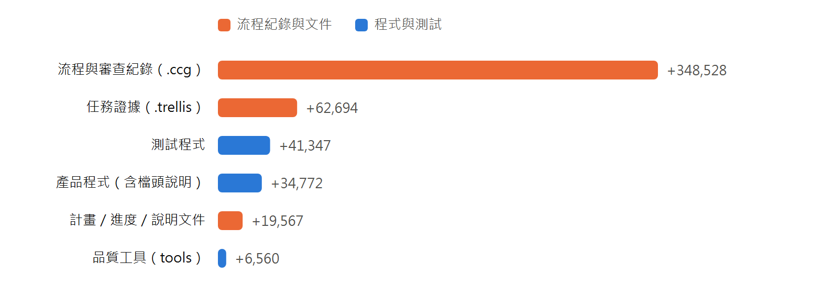
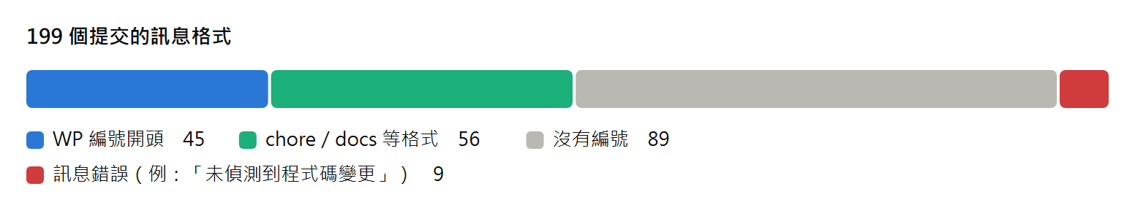
行數＝自開工基準 73b6e6cf 以來新增的行數。產品程式含搬移與 AGENTS.md 要求的檔頭說明，所以「真正新功能」比這更少。

08 計畫 3.3 偏差地圖
3.3 在實作期間被 22 次提交就地修改；下面把所有偏差分成四類。
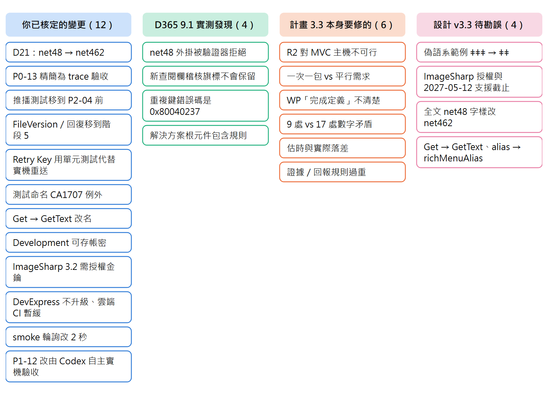
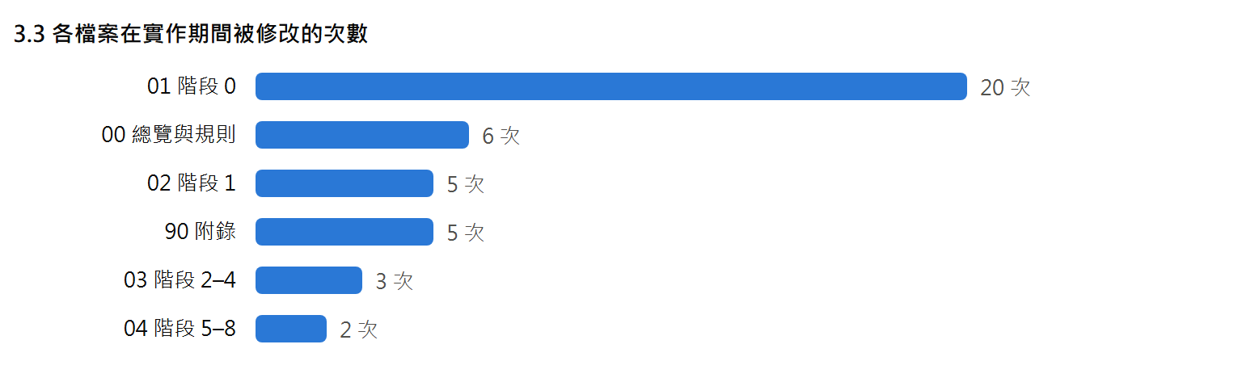

09 要不要做實作計畫 3.4？
要 | 建議做：設計 v3.4 ＋ 實作計畫 3.4（整併修正版）  只整併與修正，不重做 P0／P1。
為什麼
- 計畫 3.3 已被 22 次提交就地修改，規則散落在各檔「補充」段落，Codex 與你都難以掌握。
- 至少 6 項計畫問題會持續卡住進度（R2、完成定義、平行規則…）。
- 權限邊界、推送、證據政策需要你正式拍板，不該由實作端自行改寫。
- 設計 v3.3 本身也有 4 項勘誤等著併入。
不做什麼
- 不重做 P0／P1：成果保留，只整併文字。
- 不改已定案的架構決定（A1～A4、D15～D27、I1～I10）。
順序
第 1 步  設計 v3.4（Word／HTML／drawio 另存新版） | → | 第 2 步  實作計畫 3.4 資料夾（3.3 凍結） | → | 第 3 步  Codex 依 3.4 繼續 P2
3.4 要改的 12 件事
- 併入 12 項已核定變更，刪除散落的「補充」段落
- R2 改寫：新主機與 Plugin 嚴格；ChurchReport 用「只減不增」棘輪，階段 6 清零
- D24 權限表重寫：Codex 可自主／要你確認／不可做
- P2-04 前置第 0 步：清除測試組織的 LINE token 與會友 LINE ID
- 每個 WP 一頁「完成定義」：3–5 項證據，實機只放在驗收包
- 提交規則：乾淨複本建置＋測試才可提交；WP 編號開頭；一提交一包；紅燈不提交
- 平行規則：不相依、不碰同檔，最多 2 包
- 推送規則：要不要自動推送寫清楚
- 證據瘦身：原始 log／TRX 不進 repo；給你的回報＝一張圖＋三句話
- CI：補 Debug 建置或修測試；決定 DevExpress 來源或接受 23 專案範圍
- P2 剩餘順序：P2-01 收尾 → P2-04 前置（你）→ P2-04 → 05 → 06 → 07 → 08／09 → 10 → 11 → 12
- 估時改以「你要動手的時間點」為主

10 你的下一步
# | 誰 | 何時 | 做什麼
1 | Codex | 今天 | 先修好建置（補 QrCodeContentCodec 或撤回測試），在乾淨複本重跑全方案。
2 | 你 | 今天 | 確認權限：Codex 進 VM／網域控制站做 SQL 備份還原、對 goodshepherdback 寫入，是否都是你同意的。
3 | 你 | 今天 | 確認 GitHub 自動推送是不是你設定的。
4 | 你 | 決定後 | 決定是否做設計 v3.4＋實作計畫 3.4；定案前請 Codex 只修建置與收尾，不開新工作包。
5 | 你 | P2-04 前 | 清理 goodshepherdback 的 LINE token 與會友 LINE ID，準備測試 LINE channel 與自己的測試帳號。

11 方法與限制
- 稽核快照：分支 1.0.0.11.Integration.P2.Worktree，提交 30d2f02b（2026-11-07 19:23）。稽核期間 Codex 仍在同一資料夾工作，因此我在獨立複本（git clone --shared）建置與測試，未動到 Codex 的工作樹。
- 讀取：實作計畫 3.3 全部 md、驗收文件、進度頁 DATA、P1 計畫修正報告、設計 v3.3 計畫書目錄、討論紀錄、牧人 2.0 研究報告；Trellis 任務、WP 回報與 git 歷史（73b6e6cf..HEAD，199 個提交）。
- 實測：dotnet build（Release, -warnaserror:NU1605）、dotnet test（Release）、check_file_documentation.py、Test-ProgressPage.cjs、Test-TextEncoding（Changed, Base 62b409c8）、Find-DuplicateCode、I18nCheck verify。
- 抽查程式：ChannelTokenProtector、DiagnosticsPingPlugin、Hosting 診斷與 R2 清冊、GoodShepherd.Core、Deployment smoke 輪詢、組織代碼字面值。
- 限制：未重測覆蓋率；未連 D365／LINE（依規定）；本機沒有 gh，未查 GitHub Actions 紀錄；授權是否由你口頭給予，我只能依紀錄判斷，需你確認。
本報告只讀取與在獨立複本執行驗證，未修改任何程式、計畫或 Codex 的工作樹。

